Расписание 3 класса на среду 11.01.2023 г
№ урока | Время | Способ | Предмет, учитель | Тема урока(занятия) | Ресурс | Домашнее задание
 | 8.25-8.30 | Онлайн-минутка (посещаемость, связь и решение других проблемных ситуаций у учащихся) |  |  | Сферум, Вконтакте (весь класс)
1 | 8.30-9.00 | Онлайн подключение | Русский язык, Осипов В.В. | Использование орфографического словаря для определения (уточнения) написания слова. | Сферум, Вконтакте (весь класс). Ссылка на подключение будет отправлена посредством АСУ РСО,ВК. | Стр. 133 упр. 262,263
Перемена 9.00- 9.10. Подключение к уроку 9.10-9.20
2 | 9.20- 9.50 | Онлайн подключение | Математика,  Осипов В. В. | Умножение суммы на число. Деление трёхзначного числа на однозначное уголком. Деление суммы на число. | ﻿ Сферум, Вконтакте (весь класс). Ссылка на подключение будет отправлена посредством АСУ РСО,ВК. | Стр.83 н.1.2.3
Перемена 9.50- 10.00. Подключение к уроку 10.00-10.10
3 | 10.10-10.40 | Онлайн подключение | Литературное чтение, Осипов В.В. | Картины природы в лирических и прозаических произведениях 19 века | Сферум, Вконтакте (весь класс). Ссылка на подключение будет отправлена посредством АСУ РСО,ВК. | Стр. 147-149 продолжаем читать сказку "Мороз Иванович"
Завтрак 10.40-11.00. Подключение к уроку 11.00- 11.10
4 | 11.10- 11.40 | Онлайн подключение | Физическая культура  Яшин В.Ю | «Занятия по профилактике и коррекции нарушений осанки. История возникновения лыж» | ﻿  Сферум, Вконтакте (весь класс). Ссылка на подключение будет отправлена посредством АСУ РСО,ВК.  В случае отсутствия связи:  1.Разминка. Выполнить 10 общеразвивающих упражнений на месте по 6-8 раз, 5 минут.  2. Подъём таза из положения сед, упор сзади, согнув ноги – 2 раза по 10 -20 раз;  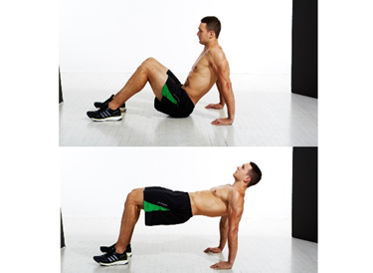  3. Прислать личным сообщением «вконтакте», запись видео не более 1 минуты | -
Перемена 11.40-11.50 Подключение к уроку 11.50-12.00
5 | 12.00-12.30 | Онлайн подключение | Технология  Иситова Д.Е. | Изготовление швейных изделий из нескольких изделий | Сферум, Вконтакте (весь класс). Ссылка на подключение будет отправлена посредством АСУ РСО,ВК.  В случаи отсутствия связи  Пришить пуговицу на ткань. | -
 | 12.50 | Онлайн-минутка (подведение итогов дня) |  |  | Сферум, Вконтакте (весь класс)

